Warszawa 23.07.2025 r.

INFORMACJA PRASOWA

**1 na 10 firm kurierskich widnieje w Rejestrze Dłużników BIG InfoMonitor! Zaległe zobowiązania branży przekroczyły 106 mln zł**

**Zamówienia z e-sklepów, dokumenty, a coraz częściej także wakacyjny bagaż, który nie mieści się w limitach tanich linii lotniczych. Zakres tego co wysyłamy i odbieramy w przesyłkach kurierskich staje się coraz bardziej różnorodny i stale rośnie. Podobnie jak ich liczba, która według ostatniego raportu UKE o stanie rynku pocztowego w Polsce przekroczyła 1,2 miliarda zł. Jak pokazują dane z Rejestru Dłużników BIG InfoMonitor i bazy BIK, mimo rosnącego wolumenu przesyłek, wiele firm wciąż pozostaje w finansowym dołku. Zaległości branży kurierskiej z roku na rok są coraz większe i wynoszą już ponad 106 milionów złotych.**

Branża kurierska w Polsce nie zwalnia tempa. Najnowszy raport Urzędu Komunikacji Elektronicznej pokazuje, że liczba przesyłek kurierskich co roku wzrasta o co najmniej kilkanaście procent (w 2024 r. o ponad 15 proc. rdr.). Podobnie rosną przychody operatorów w tym segmencie. W minionym roku sięgnęły niemal 13,7 mld zł i stanowiły aż 73,3 proc. wartości całego rynku usług pocztowych. Rozwój e-commerce i rosnące oczekiwania konsumentów dotyczące szybkości dostaw sprawiają, że sektor ten odgrywa coraz ważniejszą rolę w gospodarce. Jednocześnie rynek ten staje się coraz bardziej konkurencyjny, a o jego kształcie decyduje dziś zaledwie kilku największych operatorów, którzy odpowiadają za ponad 99 proc. przychodów całej branży. Pod ich markami działają jednak tysiące małych, często jednoosobowych firm - podwykonawców.

**1 na 10 firm kurierskich ma status niesolidnego płatnika**

Mimo tej imponującej skali działalności, w tle narasta poważny problem - zaległe zadłużenie firm kurierskich. Dane z Rejestru Dłużników BIG InfoMonitor i bazy BIK pokazują wprawdzie, że tempo wzrostu przeterminowanego zadłużenia, które dominowało w ubiegłych latach, wyhamowuje, to jednak na koniec maja 2025 r. wartość zaległości przekroczyła 106 mln zł. To wzrost o 3,3 proc. w stosunku do ubiegłego roku oraz o blisko 42 proc. więcej niż 5 lat temu.

- *Zdecydowany rozwój e-commerce bez wątpienia zwiększył popyt na usługi kurierskie, ale jednocześnie pogłębia problemy finansowe wielu przedsiębiorstw z tej branży. Z jednej strony firmy mierzą się z rosnącymi kosztami prowadzenia działalności, inwestycjami w infrastrukturę czy cenami paliw.*

*Z drugiej natomiast, w branży kurierskiej odczuwalna jest ogromna presja cenowa. Mimo wciąż wysokich kosztów prowadzenia biznesu, średni przychód netto za przesyłkę kurierską od lat się nie zmienił i oscyluje wokół 11 zł, a rosnące oczekiwania darmowej wysyłki w e-sklepach nie zapowiadają, że kwota ta w najbliższym czasie wzrośnie. Należy więc oczekiwać spadającej marżowości –* **komentuje dr hab. Waldemar Rogowski, główny analityk BIG InfoMonitor.**

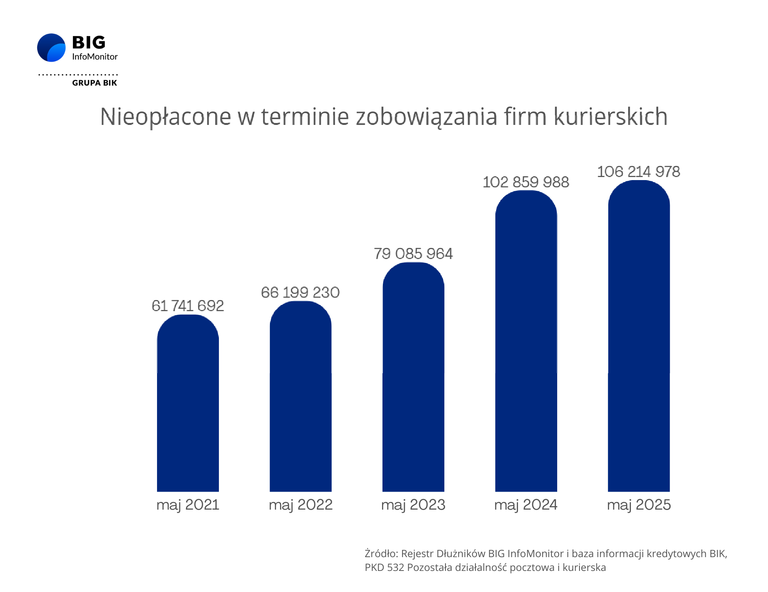

Problem z terminowym spłacaniem długów ma ponad 10 proc. firm posługujących się PKD 532, który oznacza działalność pocztową nieobjętą obowiązkiem świadczenia usług powszechnych i działalność kurierską. Zaległości jednej niesolidnej firmy kurierskiej wyniosły na koniec maja 2025 r. średnio 58 456 zł. W obliczu przychodów całej branży, nie jest to duża kwota, ale dla mniejszego przedsiębiorcy może już stanowić poważny problem, tym bardziej, że wartość ta z roku na rok rośnie. –  *Jak wiadomo nawet niewielkie opóźnienia w płatnościach mogą oznaczać poważne problemy z płynnością. Jedna niezapłacona faktura pociąga za sobą kolejne, co stanowi ryzyko powstania zatorów płatniczych w całym sektorze KEP. Ponadto, spora część zaległego zadłużenia branży, to wynik niezapłaconych zobowiązań przez ich kontrahentów. W takich przypadkach kluczowe może być wczesne rozpoznanie ryzyka, np. przez sprawdzenie kontrahentów w biurach informacji gospodarczej i możliwość szybkiej reakcji na problem -* **podpowiada dr hab. Waldemar Rogowski, główny analityk BIG InfoMonitor.**

**Branża kurierska będzie nadal rosła**

UKE prognozuje, że w 2027 roku wolumen przesyłek kurierskich przekroczy 1,65 mld. Głównym motorem napędowym tego wzrostu wciąż będzie branża e-commerce. Według raportu „E-commerce w Polsce”, kwestia kosztów i sposobu dostawy jest jednym z kluczowych czynników decyzji o zakupie. Oznacza to, że konsumenci w e-handlu wywierają nieustanną presję na niskie ceny i szybkość realizacji usług. Choć rosnący wolumen paczek oznacza zazwyczaj niższe marże jednostkowe, to efekt skali pozwala wielu firmom osiągać znaczące przychody i utrzymywać się na powierzchni, mimo trudnych warunków. Firmy, które mądrze zarządzają swoją płynnością i aktywnie chronią się przed zatorami płatniczymi, mają dużą szansę na stabilny rozwój. Szczególnie, jeśli narzędzia takie jak Rejestr Dłużników BIG staną się dla nich nie dodatkiem, a elementem codziennego zarządzania ryzykiem.

**BIG InfoMonitor**, spółka z Grupy BIK, już od 21 lat dostarcza rynkowi wiarygodne informacje o zadłużeniu osób fizycznych i firm. Pomaga w ten sposób w przeciwdziałaniu zatorom płatniczym i odzyskiwaniu należności. Spółka prowadzi Rejestr Dłużników, do którego na warunkach określonych w Ustawie o BIG, każdy może wpisać dłużnika – firmę lub konsumenta zalegającego z płatnościami. Oprócz długów BIG InfoMonitor gromadzi i udostępnia pozytywne informacje gospodarcze, czyli dane o terminowych płatnościach. Raporty z BIG InfoMonitor zawierają wiarygodne informacje o kondycji finansowej osób i firm i wspierają podmioty gospodarcze w dbaniu o płynność finansową. BIG InfoMonitor posiada jedną z największych baz dłużników – zasoby rejestru obejmują ponad 100 mln informacji gospodarczych. Od początku działalności do rejestru dłużników BIG InfoMonitor wpisano blisko 33 mln zaległych zobowiązań o wartości ponad 347 mld zł. Banki, firmy pożyczkowe i inne instytucje sektora finansowego chętnie korzystają z raportów z BIG InfoMonitor w swoich procesach kredytowych. Badają w ten sposób wiarygodność płatniczą swoich klientów. Od początku działania BIG InfoMonitor udostępnił 303 mln raportów o wiarygodności płatniczej osób i firm.

Informacje o dłużnikach przekazują do BIG InfoMonitor m.in. dostawcy energii elektrycznej, gazu, wody i inne przedsiębiorstwa użyteczności publicznej, banki, firmy pożyczkowe, operatorzy telefonii stacjonarnej i komórkowej, firmy ubezpieczeniowe, faktoringowe, leasingowe, sektor MŚP i inne duże firmy, zarządcy nieruchomości, transport publiczny, sądy, gminy i urzędy miasta, a także osoby fizyczne.

BIG InfoMonitor jako jedyne Biuro Informacji Gospodarczej umożliwia dostęp do baz: Biura Informacji Kredytowej i Związku Banków Polskich, dzięki czemu stanowi platformę wymiany informacji pomiędzy sektorem bankowym i pozostałymi sektorami gospodarki. Głównym akcjonariuszem BIG InfoMonitor jest Biuro Informacji Kredytowej. Więcej na [www.big.pl](http://www.big.pl)

**Kontakt dla mediów:**

|  |  |  |
| --- | --- | --- |
| Diana Borowiecka  Biuro PR i Komunikacji  tel.: +48 22 486 56 46  kom.: + 48 607 146 583  diana.borowiecka@big.pl |  |  |